Sistema linfático

Sistema linfático
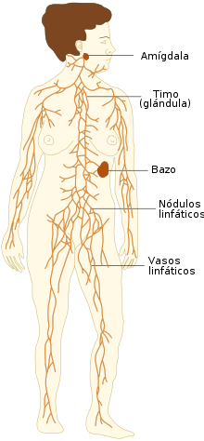
El sistema linfático es uno de los más importantes del cuerpo, por todas las funciones que realiza a favor de la limpieza y la defensa del cuerpo.
Está considerado como parte del sistema circulatorio porque está formado por conductos parecidos a los vasos capilares, que transportan un líquido llamado linfa, que proviene de la sangre y regresa a ella. Este sistema constituye por tanto la segunda red de transporte de líquidos corporales.
El sistema linfático está constituido por los troncos y conductos linfáticos de los órganos linfoideos primarios y secundarios. Cumple tres funciones básicas:
- El mantenimiento del equilibrio osmolar en el "tercer espacio".
- Contribuye de manera principal a formar y activar el sistema inmunitario (las defensas del organismo).
- Recolecta el quilo a partir del contenido intestinal, un producto que tiene un elevado contenido en grasas.

